講習会場及び駐車場のご案内について
お申込み頂きました講習において受講者の駐車場は下記の位置になりますので、必ず所定の駐車場に停めて頂きますようお願いします。
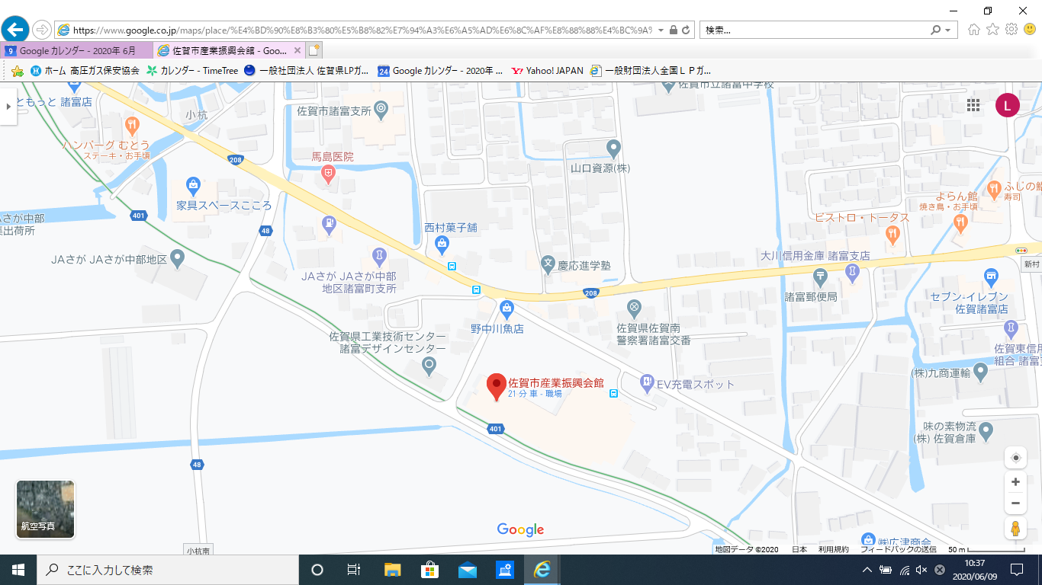
受講者用
駐車場
講習会場
講習会場：佐賀市産業振興会館
講習会場駐車場：佐賀市産業振興会館 南側 駐車場（上記地図）
※佐賀市産業振興会館北側には停めないでください。
住 所：〒840-2102 佐賀県佐賀市諸富町大字為重５２９－５ ＴＥＬ：０９５２－４７－２１３１
当日連絡先：佐賀県ＬＰガス協会 ０９５２－２０－０３３１

